

“跃律 APP 产品需求调研与全流程设计报告”
YUELV SMART FITNESS AND HEALTH

课程 数字产品设计项目实践
主题 智能生活与运动健身健康
产品名称 跃律 YUELV
完成日期 2026 年 9 月15日

摘要
跃律是一款面向18至35岁轻运动人群的智能运动与健康管理应用。项目将训练计划、运动过程、活动记录、心率、睡眠、身体数据和目标进度放在同一条任务链中，帮助用户回答三个常见问题：今天适合做什么、运动时是否处于合理强度、完成后身体如何恢复。产品不以增加功能数量为目标，而是围绕“开始运动—获得反馈—理解变化—调整计划”形成闭环。
调研显示，数字化健身指导已经成为大众获取科学健身知识的重要方式，但课程内容、设备数据和行为激励往往分散在不同入口。跃律因此采用四项一级导航：概要、运动、指标和我的。首页只显示当天最重要的状态与行动；运动模块覆盖计划、动作和训练记录；指标模块将心率、睡眠、身体数据转成容易理解的趋势；个人中心负责设备、目标、提醒和隐私管理。最终方案包含24个高保真页面、24页低保真线框图、信息架构图和可点击网页原型，满足课程要求中至少20页、4个以上核心功能以及每页多种交互效果的条件。

一 项目背景与调研目标
国家体育总局发布的2025年全民健身活动状况调查公报显示，全国经常参加体育锻炼的人数比例达到38.52%，调查覆盖31个省区市、有效样本141145人。公报同时指出，专业健身指导、组织化支持和持续性服务仍有不足，网络、APP和短视频等数字方式的使用率明显上升。国务院印发的全民健身计划2026至2030年进一步提出，到2030年经常参加体育锻炼人数比例达到40%左右，并强调全民健身与全民健康深度融合。由此可见，移动端产品的机会不只在于记录运动，更在于提供可执行的科学指导和持续反馈。
本项目的调研目标包括四项：识别轻运动用户开始和坚持运动时的主要障碍；明确运动、睡眠和身体指标在决策中的作用；比较课程型、设备型和跑步社区型产品的优势与信息负担；把调研结论转成可在Axure RP中实现的页面、导航和交互规则。课程项目阶段不具备大规模真实样本条件，因此报告将公开资料作为事实背景，将用户访谈问题、问卷指标和可用性测试任务作为后续验证计划，不把未经执行的调研写成真实结果。

二 调研方法
调研采用案头研究、竞品观察、情境访谈提纲、问卷框架和任务测试五种方法。案头研究用于确认运动建议、行业现状与隐私要求；竞品观察按首页任务、运动记录、健康指标、社交激励和设备连接五个维度进行；情境访谈聚焦用户最近一次想运动但没有开始的具体时刻；问卷用于量化频率、障碍和信息偏好；任务测试检验界面是否达到“一看就懂、一点就用”。
- 访谈对象建议覆盖三类人：刚开始运动的学生或职场新人、有一定规律但缺少计划的人、使用运动手表却很少查看数据的人。每类至少5人。
- 关键问题包括：一周能稳定拿出多少时间、最常放弃运动的原因、训练时最担心什么、完成后会看哪些数据、哪些健康提示会让人紧张或反感。
- 问卷指标包括每周运动次数、单次时长、课程使用情况、设备拥有情况、最常查看的三个指标、提醒接受度和数据授权意愿。
- 可用性测试安排登录并生成计划、开始一次训练、查看心率变化、调整目标四个任务，记录完成率、用时、误触点和主观难度。

三 公开资料与设计约束
世界卫生组织建议成年人每周进行150至300分钟中等强度有氧活动，或75至150分钟高强度活动，并在每周至少两天进行主要肌群力量训练。跃律将这一建议转化为可调整的周活动时长与训练次数目标，但不会把单一数字作为所有用户的强制标准。训练建议会结合用户自报体能、近期活动、睡眠和心率趋势，并始终提示数据仅用于日常健康管理，不代替医疗诊断。
个人信息保护法将医疗健康信息和行踪轨迹列为敏感个人信息，处理敏感个人信息需要特定目的、充分必要性和严格保护措施，并依法取得单独同意。因此，跃律的健康数据授权采用逐项开关：手机健康、运动手表和位置服务分别说明用途；用户跳过授权后仍能使用基础训练和手动记录；个人中心提供权限管理、数据导出与删除入口。界面避免用“已同意全部”作为默认选项，也不把授权与登录强行绑定。

四 目标用户与需求洞察
用户类型 | 典型情境 | 主要障碍 | 设计回应
轻运动新手 | 想改善体能但时间不固定 | 不知道从哪里开始，担心动作错误 | 用个人档案生成短时计划，提供动作要点和强度区间
规律运动者 | 每周训练两到四次 | 数据很多但难以判断是否过量 | 用活力分、训练负荷和恢复建议连接数据与行动
设备数据用户 | 已有手表或手环 | 记录分散，查看成本高 | 授权后整合步数、心率、睡眠和身体趋势
社交激励用户 | 容易中断计划 | 独自训练缺少反馈 | 用轻量挑战、徽章和好友点赞提供正向提醒

四类用户的共同诉求不是更多课程，而是更低的开始成本和更清楚的下一步。首页不展示长信息流，而是先给出今天的状态、四项关键指标和一个训练入口。训练过程中只保留动作、倒计时、心率区间、暂停和完成；结束后再展示消耗、平均心率、训练负荷与恢复建议。这样的分层能减少用户在运动时阅读和判断的负担。

五 竞品观察
产品类型 | 代表样本 | 优势 | 可改进空间 | 跃律取舍
内容与课程型 | Keep | 课程与动作内容完整，训练路径丰富 | 入口较多，新用户可能需要筛选 | 保留计划和动作指导，不加入商城等非核心模块
设备与健康型 | 华为运动健康 | 心率、睡眠和设备数据连接紧密 | 健康指标较专业，需要解释层 | 用趋势结论和行动建议降低理解门槛
跑步社区型 | 悦跑圈 | 跑步记录、赛事和社区氛围突出 | 覆盖运动品类相对聚焦 | 挑战模块只做辅助，不抢占首页主任务

竞品观察表明，课程内容、设备数据和社交激励各有价值，但把三者全部放在一级导航会增加寻找成本。跃律采用“运动负责行动、指标负责解释、挑战负责激励”的边界。设备数据服务于训练判断，社交功能不影响核心训练流程，商业化模块不纳入本次课程原型。

六 产品定位与品牌设计
产品名称“跃律”由“跃动”和“规律”组合而成。“跃”表达运动、开始和能量，“律”表达节奏、心率和长期习惯。英文名YUELV采用拼音形式，便于在启动页和应用图标中建立统一识别。品牌语义强调可持续的运动节奏，不使用减肥焦虑或医疗化承诺。
Logo将跃动人形、字母Y的结构和心率折线合并为一个几何符号。主色为活力青绿，深墨色提供稳定和可靠感；圆角方形底适配应用图标。标志只使用两种实色，缩小到通知图标或底部导航尺寸时仍保持清楚。界面延续同一配色，使用大留白、圆角卡片和清晰数字层级，辅助色只用于睡眠、提醒和强度标签。
图1 跃律 Logo

七 功能范围与优先级
优先级 | 功能 | 需求理由 | 验收标准
必须 | 注册登录与档案 | 保存计划并建立个性化基础 | 可注册、登录、找回密码、设置体能目标
必须 | 概要与运动计划 | 给出当天最重要的行动入口 | 首页可查看状态并进入今日训练
必须 | 训练全过程 | 完成从准备到总结的闭环 | 可预览、开始、暂停、完成并评价感受
必须 | 运动与健康指标 | 解释心率、睡眠、身体和目标趋势 | 指标可下钻并带范围或用途说明
应该 | 记录与动作库 | 支持复盘与自主训练 | 可按日查看记录，可收藏或加入动作
可以 | 挑战与好友动态 | 提供轻量持续激励 | 可查看进度、排行榜和点赞反馈
暂不 | 商城、直播、饮食社区 | 与本次核心问题关系较弱 | 不进入原型范围

八 非功能需求
- 可读性：正文不低于12像素等效尺寸，关键数据与主要按钮形成明显层级；颜色之外同时使用文字和形状表达状态。
- 易用性：一级导航固定为四项；高频任务三步内开始；危险或不可逆操作必须二次确认。
- 适配性：原型基准为390×844，并为较窄屏幕保留安全边距；长内容采用纵向滚动，不缩小文字。
- 隐私性：敏感数据逐项授权；基础功能不依赖全部授权；支持查看、导出与删除个人数据。
- 安全性：训练强度和健康趋势只作参考；出现不适时提示停止运动并寻求专业帮助。

九 APP 信息架构
架构围绕四项一级导航组织。账号与初始化流程只在首次使用或退出后出现；首页概要负责聚合当天状态；运动模块形成计划、准备、进行、总结、记录的闭环；指标模块从综合趋势进入心率、睡眠、身体数据和目标；个人中心集中管理设备、提醒和隐私。数据层将用户、运动、健康和社交数据分开，便于在Axure RP中用母版和动态面板复用。
图2 跃律 APP 信息架构图
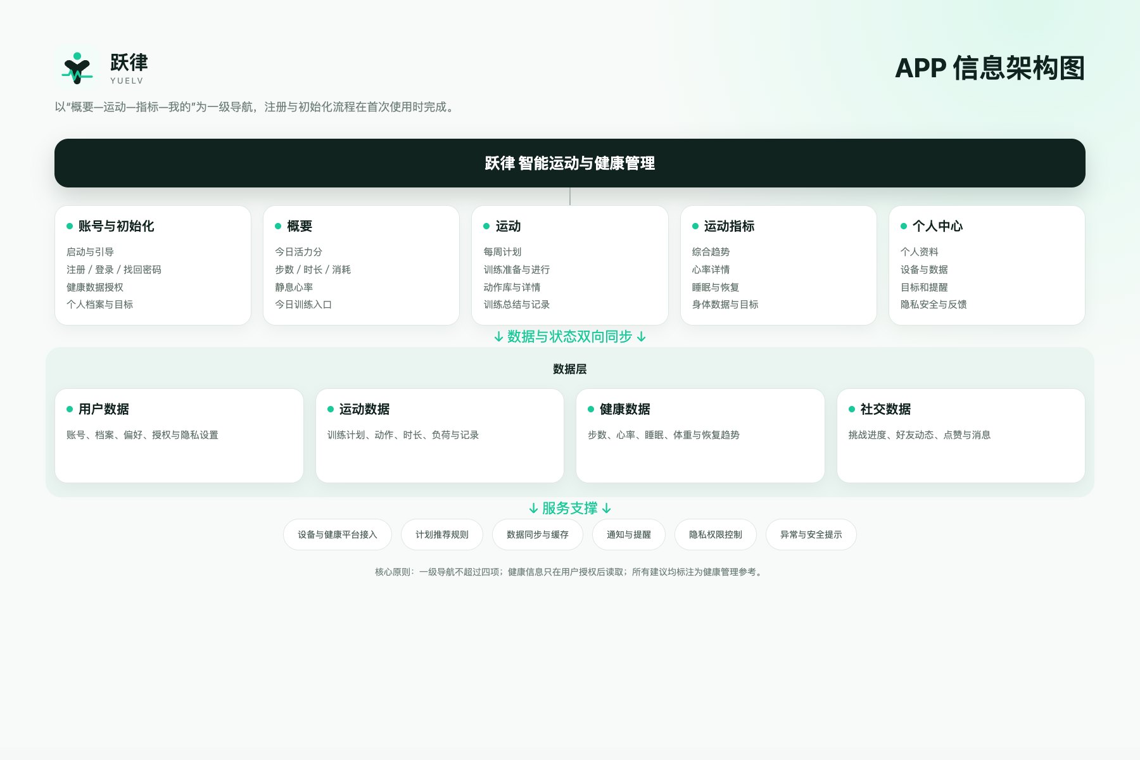

十 核心任务流程
流程 | 起点 | 关键步骤 | 终点
首次使用 | 启动页 | 引导—注册—数据授权—档案—生成计划 | 首页概要
完成训练 | 首页或运动计划 | 训练准备—训练进行—训练总结 | 指标变化
查看健康状态 | 指标总览 | 选择心率／睡眠／身体数据—查看趋势 | 调整目标或返回
回顾记录 | 运动页 | 打开记录—选择日期—查看训练详情 | 再次训练或新增记录
管理账户 | 个人中心 | 编辑资料—设备与数据—隐私权限 | 保存设置

十一 低保真线框图
低保真阶段先验证信息层级与任务路径，不讨论图片风格。24个页面统一使用顶部任务栏、内容区和必要时出现的底部导航。输入页突出字段与主按钮；训练页减少分散信息；指标页以趋势图、数字和解释卡构成；列表页保证每一项都具有明确的点击反馈。
图3 24页低保真线框图
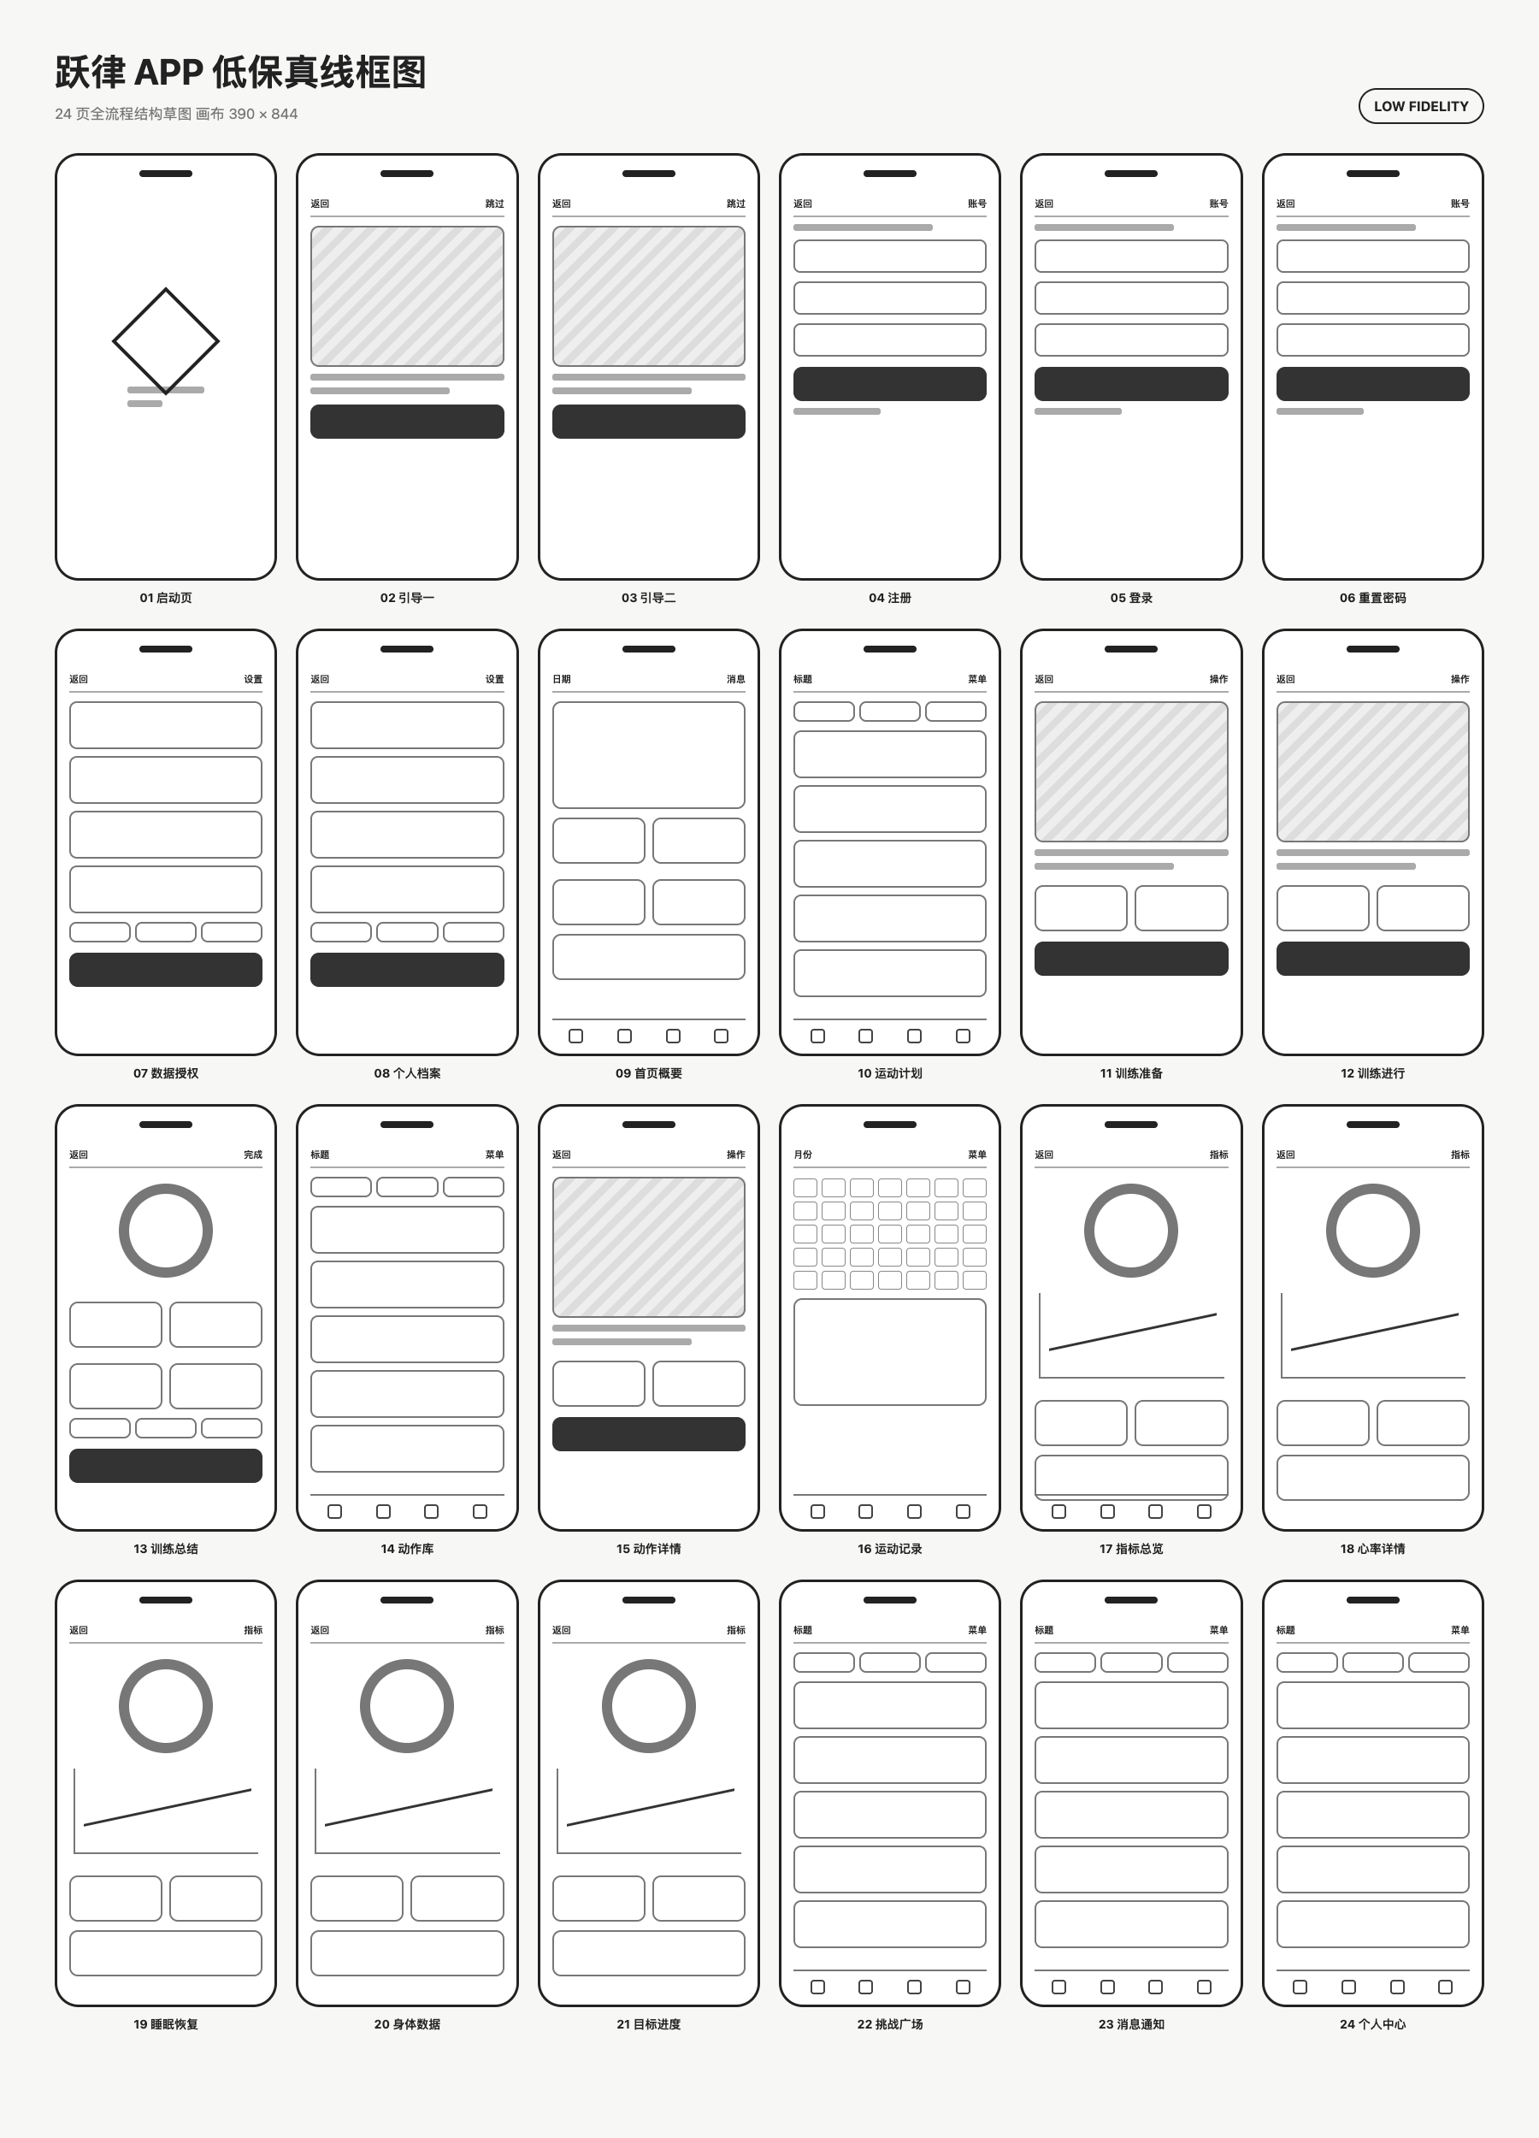

十二 高保真界面规范
设计要素 | 规范
画布 | 390×844，左右安全边距18像素，底部导航76像素
颜色 | 主色#19C99A，深墨#11231E，背景#FAFCFB，边框#E4ECE8
字体 | 移动端使用系统无衬线字体；数字与标题加粗；报告按宋体排版
圆角 | 主卡片22至26像素，输入框14像素，按钮15像素
反馈 | 点击后使用页面跳转、选中切换、Toast或底部弹层；表单含聚焦与校验状态
图表 | 使用单一主色突出趋势，避免过多网格和难以解释的指标
图4 启动、引导、注册与登录流程
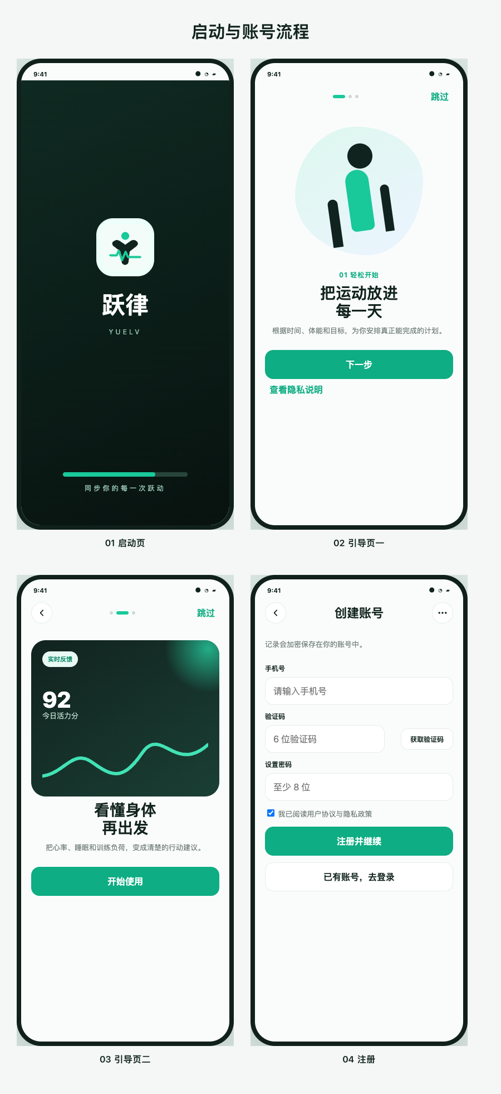

图5 找回密码、健康数据授权、个人档案与首页概要
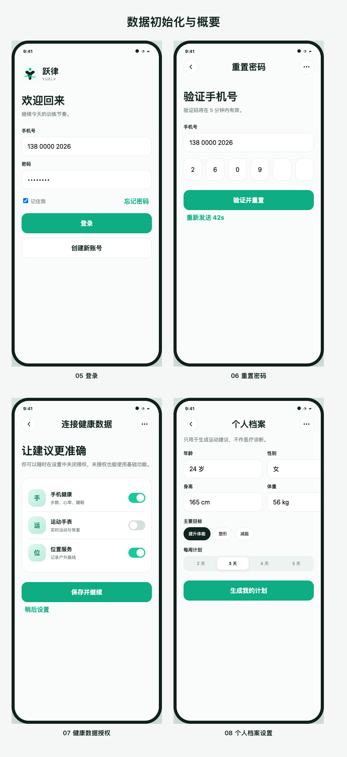

图6 运动计划、训练准备、训练进行与训练总结
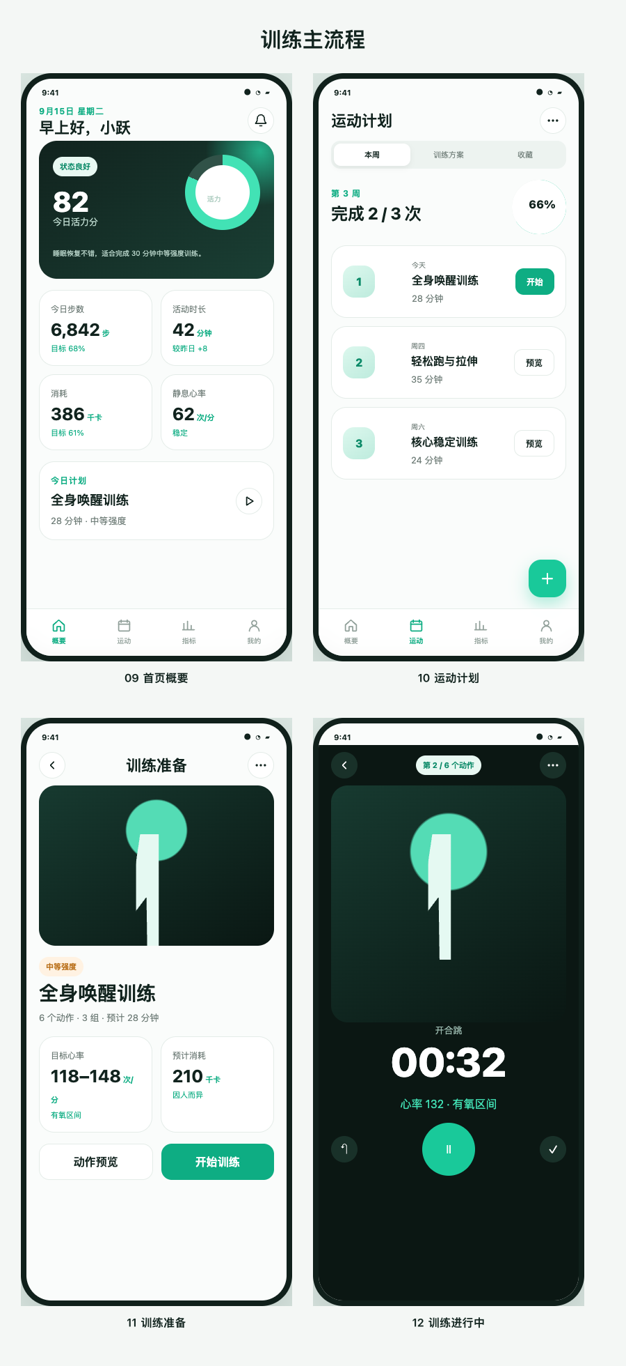

图7 动作库、动作详情、运动记录与指标总览
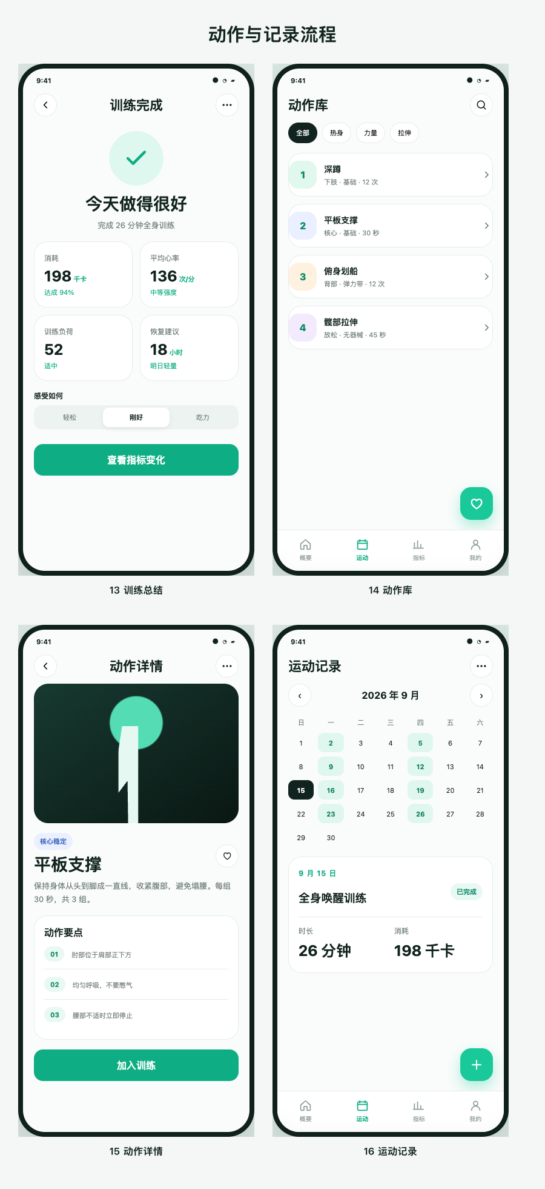

图8 心率、睡眠与恢复、身体数据与目标进度
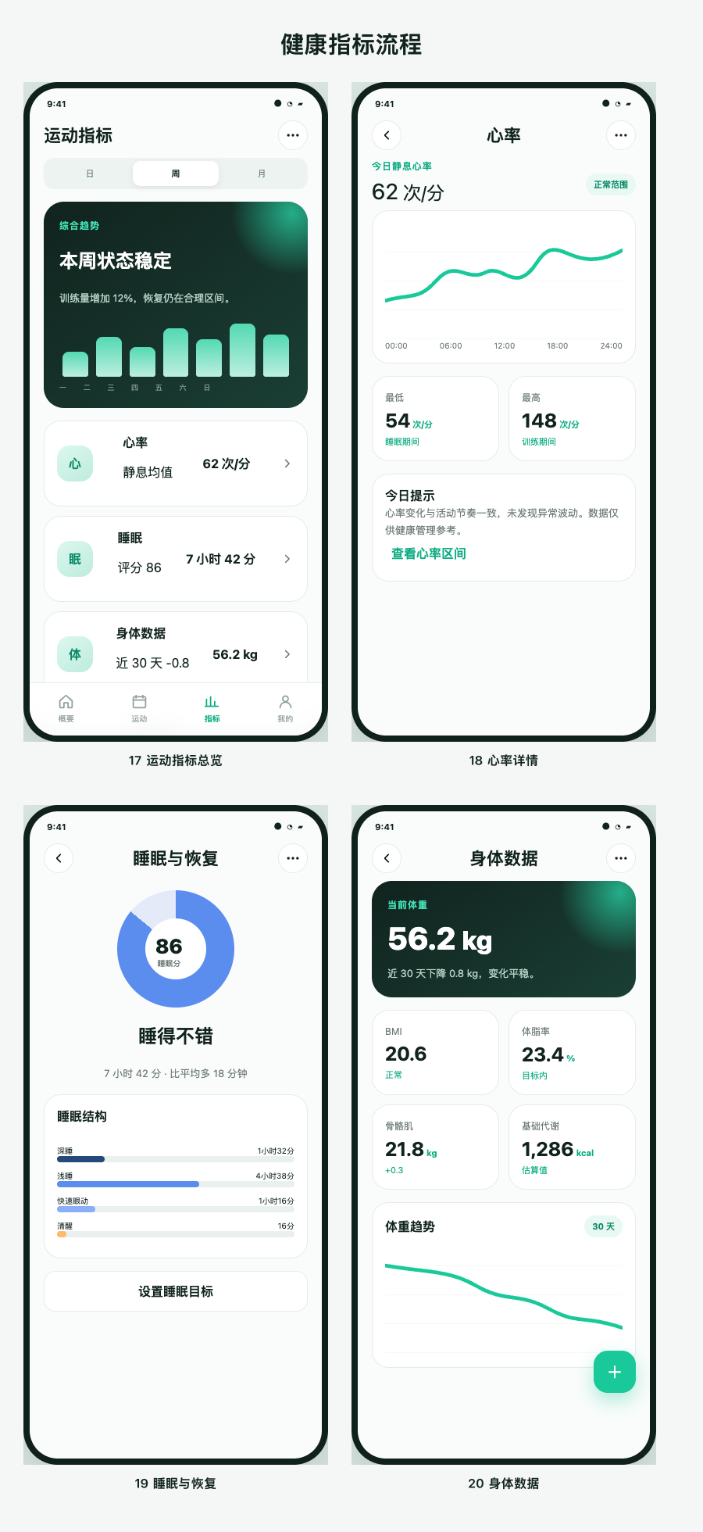
图9 挑战广场、消息通知与个人中心
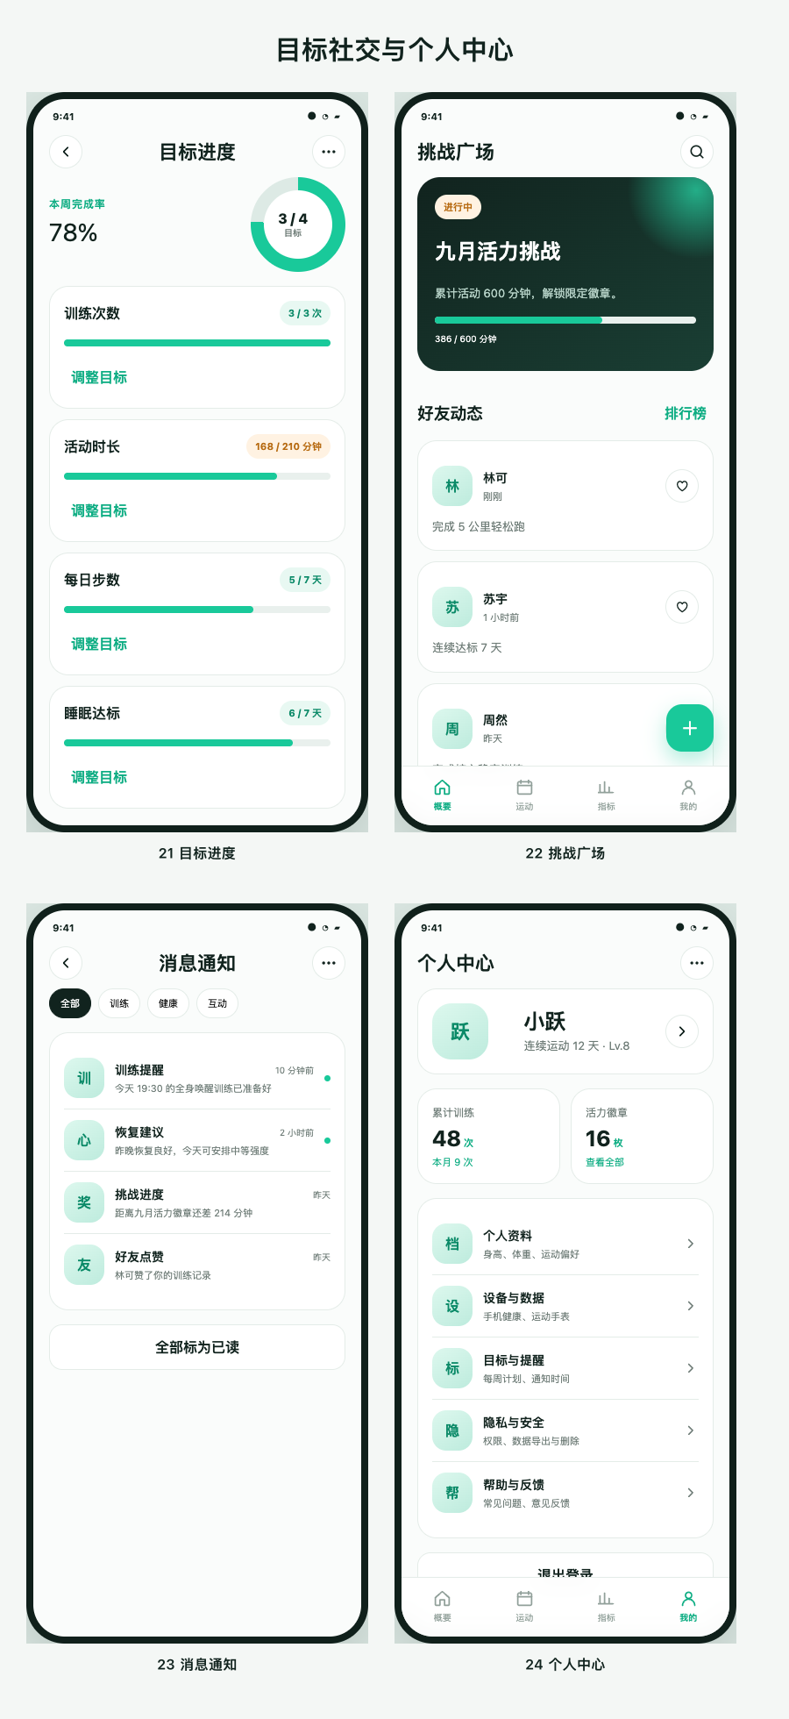

十三 页面与交互清单
页码 | 页面 | 主要任务 | 至少三种交互
1 | 启动页 | 品牌识别 | 自动进度、加载反馈、进入引导
2 | 引导页一 | 降低开始门槛 | 下一步、跳过、隐私说明
3 | 引导页二 | 解释指标价值 | 返回、跳过、开始使用
4 | 注册 | 创建账号 | 输入聚焦、验证码、注册跳转
5 | 登录 | 进入账户 | 记住账号、找回密码、登录
6 | 重置密码 | 恢复访问 | 验证码输入、重新发送、确认弹层
7 | 健康数据授权 | 连接数据 | 逐项开关、稍后设置、保存
8 | 个人档案设置 | 生成计划 | 标签单选、频次切换、生成反馈
9 | 首页概要 | 查看今日状态 | 指标下钻、开始训练、消息与导航
10 | 运动计划 | 管理周计划 | 周期切换、预览、开始与新增
11 | 训练准备 | 确认强度与动作 | 返回、动作预览、开始训练
12 | 训练进行中 | 完成单个动作 | 暂停继续、重做、完成
13 | 训练总结 | 复盘训练 | 感受选择、指标查看、返回概要
14 | 动作库 | 寻找动作 | 分类筛选、搜索、收藏与详情
15 | 动作详情 | 理解动作要点 | 返回、收藏、加入训练
16 | 运动记录 | 查看历史 | 切换月份、选择日期、新增记录
17 | 运动指标总览 | 查看综合趋势 | 日周月切换、指标下钻、导航
18 | 心率详情 | 理解心率变化 | 区间弹层、返回、菜单操作
19 | 睡眠与恢复 | 了解恢复状态 | 目标设置、结构查看、返回
20 | 身体数据 | 查看身体趋势 | 周期切换、新增数据、返回
21 | 目标进度 | 跟踪完成率 | 调整目标、查看进度、返回
22 | 挑战广场 | 获得持续激励 | 排行榜、点赞、发布动态
23 | 消息通知 | 集中处理提醒 | 分类筛选、打开消息、全部已读
24 | 个人中心 | 管理账户与隐私 | 资料编辑、设置下钻、退出登录

十四 Axure RP 实现说明
在Axure RP中，顶部栏、底部导航、Toast和确认弹层应做成母版；标签、开关、进度环、验证码倒计时和训练计时器应做成动态面板。页面跳转使用“单击时打开链接”，当前导航项使用选中状态，开关和标签使用设置面板状态，表单错误使用失去焦点或单击提交时的条件判断。训练页面可用变量记录当前动作、剩余时间和暂停状态，完成按钮将数据传递到训练总结页。
每个页面至少设计默认、点击和结果三类反馈。以运动计划页为例，周次标签切换后更换列表状态；点击预览进入动作详情；点击开始进入训练准备；点击加号弹出新增计划面板。以健康数据授权页为例，开关改变颜色与圆点位置；点击说明显示权限用途；保存后出现Toast并进入个人档案。原型中所有主要按钮、底部导航、标签、开关和弹层已提供可点击反馈，可作为RP连线和动态面板设置的依据。

十五 可用性测试与迭代计划
测试任务 | 成功标准 | 重点观察 | 可能改进
完成注册并生成计划 | 3分钟内独立完成 | 验证码、授权和目标选择是否清楚 | 减少必填项，解释授权用途
开始并完成一次训练 | 30秒内找到入口 | 暂停与完成是否容易区分 | 放大主控件，减少运动中信息
判断今天是否适合中等训练 | 能说出依据 | 活力分是否被误解为医疗结论 | 增加来源解释与参考提示
查看并调整每周目标 | 2分钟内完成 | 入口名称和单位是否明确 | 统一目标编辑入口
关闭位置授权并导出数据 | 独立完成且无误触 | 隐私入口是否易找 | 把导出与删除分组并二次确认

首轮测试建议招募5名轻运动用户，采用边操作边表达的方式，不在任务开始前解释导航。完成后用1至5分评价任务难度和界面信任度。若同一问题在两名以上测试者中出现，应优先修改文案、位置或反馈；若问题只出现在极端尺寸或辅助功能场景，则记录为适配任务。第二轮测试用修订版本复测同样任务，并比较完成时间和误触次数。

十六 项目结论
跃律的设计重点是把分散的运动与健康信息转化为一条短而清楚的行动路径。产品名称和Logo围绕“运动节奏”建立识别；四项一级导航控制信息复杂度；24个页面覆盖账号、初始化、概要、训练、记录、指标、社交和个人中心；逐项授权与健康提示降低敏感数据和误导风险。后续若继续开发，应先用真实用户验证计划生成、训练控制和指标解释三项关键假设，再考虑扩大运动品类或增加商业模块。

